新人教版八年级物理《12.2滑轮》导学案2
一：学习目标：
通过合作探究，知道滑轮以及两种滑轮的特点及使用。
二：导学流程
活动一：如何把木料运到楼上？做一做：选择合适的器材做一个模型，试一试能否实现自己的设想。
活动二：说一说滑轮的结构____________________.
a.___________这种滑轮称为定滑轮。b.______________这种滑轮称为动滑轮。
c.举出生活和生产中应用滑轮的实例，并指出分别是哪一种滑轮。
活动三：探究使用定滑轮的特点：按课本所示方式组装定滑轮。
1．在它的左侧挂钩码，右侧竖直向下拉弹簧测力计，观察比较弹簧测力计示数与钩码所受重力的关系？_______________
2．改变弹簧测力计拉力的方向，再进行观察和比较，得到的情况如何？________
3．改变钩码的个数，情况又如何？______________
实验次数 | 钩码所受的重力F₂/N | 弹簧测力计的示数F₁/N
1
2
3
4．分析表中的数据，你发现使用定滑轮有什么特点？____________
活动四：探究使用动滑轮的特点：按课本所示方式组装动滑轮。
1．竖直向上匀速拉动弹簧测力计，使钩码保持平衡态，读出弹簧测力计示数，并思考这个示数与钩码所受重力的关系？_______________
2．改变钩码的个数，情况如何？________________
实验次数 | 钩码所受的重力F₂/N | 弹簧测力计的示数F₁/N
1
2
3
3．分析表中的数据，你发现使用动滑轮有什么特点？________________________
活动五：读一读：定滑轮和动滑轮的实质
1．找出定滑轮支点，确定其动力臂和阻力臂，动力臂和阻力臂的大小关系如何？______
定滑轮实质是_____________杠杆.
2．找出动滑轮的支点，确定其动力臂和阻力臂，它们的大小关系如何？___________
动滑轮实质是_____________杠杆.
活动六：滑轮组
1．滑轮组的使用特点：_________________________
2．重物和动滑轮的重力由几段绳子承担，提起重物所用的力就是物重的_________。
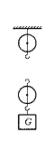
3．若考虑动滑轮重，应把“物重”改为“______”，即包括动滑轮重。
活动七：1．组装：组装口诀：单从____，双从______，从_____向外绕。
2．按照要求组装下列滑轮组。（动滑轮自重不计）
⑴用G/2的力提起重物；⑵用G/3的力提起重物。
活动八：生活·物理·社会1.轮轴是一种能__________杠杆.
2. 门把手、汽车方向盘和扳手是轮轴，你能再举出一些例子吗？
活动九：课后作业：
1、2、3．
关于第2小题：结合实际情况，三个同学一组进行实验，比较得出结果。

《滑轮》达标检测
1．使用定滑轮_______省力，但是能_________________，给工作带来方便；使用动滑轮能___________，但不能______________，且动力移动的距离是重物升高距离的_____．
2．如图所示，是人用滑轮把货物提到高处的示意图，甲图中的滑轮是__________滑轮(填“定”或“动”)，使用__________图中的滑轮能够省力
3．用如图所示滑轮组提起重物，不计动滑轮自重和摩擦，若拉力F为50N，则物重G
为 N，若绳子的自由端向上拉0.6m，则重物升高 m。挂重物的钩子A承受的拉力是 N．
4．动滑轮和定滑轮组成在一起叫 ，使用它吊重物时，既能 ，又可以改变 。若不计动滑轮自重和摩擦，动滑轮被几股绳子承担，所用的力就是 。若吊起动滑轮的绳股数为n，物重为G，则所用的力F可写成公式： 。

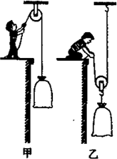
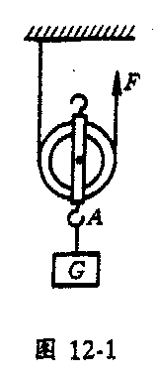

第2题图
第3题图

5．关于滑轮，下列说法正确的是（ ）
A．使用定滑轮不能省力，是因为它能改变力的方向
B．使用定滑轮不能省力，是因为它是等臂杠杆
C．使用动滑轮不能改变力的方向，是因为它能省一半的力
D．使用动滑轮能省一半的力，是因为阻力臂是动力臂的2倍
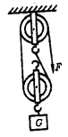
6．如右上图，在滑轮组提升物体，当绳子自由端被拉下2m时，物体升高了0.5m，被提升物体的质量是20kg。若不计动滑轮重力和摩擦阻力，则拉绳子的力应为（ ）
第2题图
A．40N B．49N C．98N D．5N
7．按图中所给的省力条件，画出各滑轮组绳子穿绕方法。图中G表示物重，G′表示动滑轮重，F表示人对绳子的拉力。
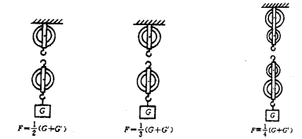

8．用滑轮组提起重物，要求省$\frac{2}{3}$的力，且拉力方向向下，请在右上方框内画出滑轮组中滑轮个数最少的滑轮组的绕线圈。（不计动滑轮重、绳重及摩擦）

